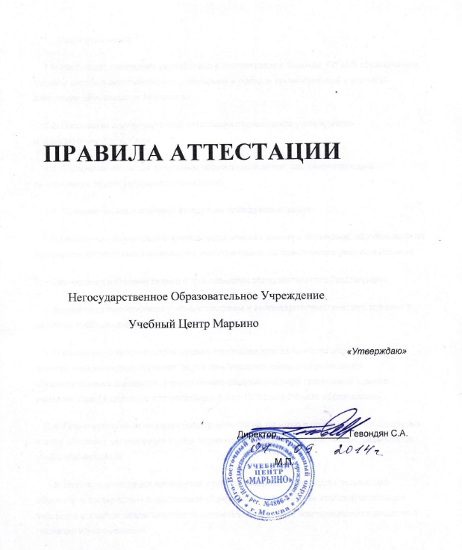

1. Общие положения
1.1. Настоящее положение разработано в соответствии с Законом РФ «Об образовании», Уставом школы и регламентирует содержание и порядок промежуточной и итоговой аттестации обучающихся Автошколы.
1.2. Положение о промежуточной аттестации обучающихся утверждается руководителем Автошколы.
1.3. Положение является локальным нормативным актом, регламентирующим деятельность образовательного учреждения.
1.4. Промежуточная и итоговая аттестация проводятся с целью:
- Установления фактического уровня теоретических знаний и пониманий, обучающихся по предметам обязательного компонента учебного плана, их практических умений и навыков.
- Соотнесения их уровня знаний с требованиями образовательного Госстандарта.
- Контроля за выполнением учебных программ и календарно-тематического графика в изучении учебных предметов.
- Повышение ответственности каждого преподавателя за качество образования в группах всех категорий обучения, за степень усвоения каждым обучающимся образовательного стандарта, определённого образовательной программой в рамках учебного курса в целом, в соответствии с п.3 ст.15 Закона РФ «Об образовании».
1.4. Промежуточная аттестация подразделяется на текущую и по завершении отдельных этапов обучения, включающие в себя поурочное и тематическое оценивание результатов учебы обучающихся.
1.5. Итоговая аттестация проводится у группы учащихся, прошедших полный курс обучения в соответствии с программой обучения. По результатам итоговой аттестации учащимся выдается свидетельство об окончании Автошколы, или принимается решение о переводе или отчислении.
1.6. Положение принимается на неопределенный срок. Изменения и дополнения к Положению принимаются директором. После принятия новой редакции Положения предыдущая редакция утрачивает силу.
2. Промежуточная аттестация.
2.1. Промежуточная аттестация подразделяется на текущую и по завершении отдельных этапов обучения, включающие в себя поурочное и тематическое оценивание результатов учебы обучающихся.
2.2. Текущая аттестация.
2.2.1. Целью текущей аттестации является выявление затруднений обучающихся и устранения пробелов в теоретической части обучения.
2.2.2.Текущая аттестация обеспечивает оперативное управление учебной деятельностью обучающегося и ее корректировку.
2.2.3. Текущей аттестации подлежат обучающиеся по всем учебным программам.
2.2.4. Формы текущей аттестации определяет преподаватель с учетом контингента обучающихся, содержания учебного материала и используемых образовательных технологий.
2.2.4. Письменные контрольные работы и другие виды текущего контроля обучающихся оцениваются по пятибалльной системе. («5» – 0 ошибок, «4» - 1 ошибка, «3» - 2 ошибки, «2» - 3 и более ошибок).
2.3. Промежуточная аттестация по завершении отдельных этапов обучения.
2.3.1. Промежуточной аттестации по завершении отдельных теоретических и практических этапов обучения подлежат обучающиеся по всем учебным программам.
2.3.2. Формы проведения промежуточной аттестации по завершении отдельных этапов обучения определяет руководитель Автошколы.
2.3.3. Промежуточная аттестация по завершении отдельных теоретических этапов обучения проводится путем написания письменных контрольных работ обучающихся и оцениваются по пятибалльной системе. («5» – 0 ошибок, «4» - 1 ошибка, «3» - 2 ошибки, «2» - 3 и более ошибок).
2.3.4. Промежуточная аттестация по завершении отдельных практических этапов обучения проводится путем практического контрольного занятия в соответствии с учебно-тематическим планом обучающихся и оценивается в соответствии с прилагаемым Перечнем "Ошибок и нарушений" применяемых на экзаменах в ГИБДД, по пятибалльной шкале. (5 и более ошибок - «НЕ СДАЛ», менее 5 или полное отсутствие ошибок «СДАЛ»).
2.3.5. Периодичность промежуточной аттестации по теоретическому и практическому обучению проводится поэтапно, после прохождения соответствующих блоков пройденных тем, и разрабатывается заведующим учебной частью и преподавателями для каждой обучающееся группы в индивидуальном порядке.
2.3.6. Итоги промежуточной аттестации обучающихся отражаются отдельной графой в классных журналах.
3. Итоговая аттестация.
3.1. Итоговая аттестация проводится у группы учащихся, прошедших полный курс обучения в соответствии с программой обучения. По результатам итоговой аттестации учащимся выдается свидетельство об окончании Автошколы, или принимается решение о переводе или отчислении.
3.2. Итоговая аттестация по завершении теоретического обучения проводится путем написания экзаменационных контрольных работ обучающихся и оцениваются по пятибалльной системе. («5» – 0 ошибок, «4» - 1 ошибка, «3» - 2 ошибки, «2» - 3 и более ошибок). Итоговая аттестация по предмету «Основы законодательства в сфере дорожного движения» проводится путем написания экзаменационных контрольных работ обучающихся и оценивается по пятибалльной системе («5» – 0 ошибок, «4» - 1 ошибка, «3» - 2 ошибки, «2» - 3 и более ошибок или сдачей экзамена на программно-экзаменационном комплексе). Для итоговой аттестации обучающийся сдает экзамен по решению 60 экзаменационных вопросов.
3.3. Итоговая аттестация по завершении практического обучения проводится в соответствии с Методикой проведения квалификационных экзаменов на получение права на управление транспортными средствами и оценивается в соответствии с прилагаемым Перечнем "Ошибок и нарушений" применяемых на экзаменах в ГИБДД, по пятибалльной шкале. (5 и более ошибок - «НЕ СДАЛ», менее 5 или полное отсутствие ошибок «СДАЛ»).
3.4. Сроки и формы проведения итоговой аттестации устанавливаются преподавателем. При проведении итоговой аттестации используются следующие формы: по билетам, собеседование, контрольная работа. Форму проведения аттестации выбирает преподаватель.
3.5. Для проведения итоговой аттестации преподаватель приглашает заместителя директора автошколы по учебной части.
3.6. Итоговая оценка по пройденному материалу выставляется преподавателем в учебный журнал за весь курс, оценки за текущие аттестации.
3.7. Получение неудовлетворительной оценки по одному предмету в период аттестации не лишает обучающегося права продолжать сдачу итогового внутреннего экзамена в автошколе.
3.8. Письменные работы и протоколы промежуточной аттестации хранятся в течение одного года.
4. Материалы для проведения аттестации.
4.1. Каждому обучающемуся выдается индивидуальная карточка учета знаний по предмету – «Вождение автомобиля». (Приложение № 1)
4.2. Вопросы и билеты для проведения промежуточной аттестации. (Приложение № 2)
4.3. Билеты для проведения итоговой аттестации. (40 официальных билетов категории А, В, 2013 – 2014 гг.)
Приложение № 2
Контрольная работа № 1

Билет № 1
- Дорога. Элементы дороги.
- Предупреждающие знаки. Общие признаки: назначение, правила установки. Знаки 1.1, 1.2, 1.3.1-1.3.2, 1.4.1-1.4.6.
- Дорожная разметка. Вертикальная разметка.

Билет № 2
- Проезжая часть. Разделительная полоса. Пересечение проезжих частей.
- Запрещающие знаки. Общие признаки: назначение, распространение. Знаки 3.18.1-3.18.2, 3.19 (зона действия, исключения).
- Знаки особых предписаний. Назначение. Знаки 5.27-5.34

Билет № 3
- Полоса движения. Подсчет полос для движения.
- Предупреждающие знаки. Общие признаки: назначение, правила установки. Знаки 1.11.1-1.11.2, 1.12.1-1.12.2.Участки дорог с ограниченной видимостью. Прохождение поворотов.
- Применение спецсигналов (п.3).

Билет № 4
- Пешеходный переход. Виды. Границы пешеходного перехода.
- Предупреждающие знаки. Общие признаки: назначение, правила установки. Знаки 1.13, 1.14. Движение на спуск. Затрудненный разъезд. Постановка автомобиля на стоянку на спуске/подъеме.
- Перечень неисправностей, при которых категорически запрещено движение.

Билет № 5
- Железнодорожный переезд. Виды.
- Предписывающие знаки. Общие признаки: назначение, предписание, зона действия. Знаки 4.1.1-4.1.6
- Знаки особых предписаний. Назначение. Знак 5.21. Действия водителя в зоне данного знака.

Билет № 6
- Населенный пункт. Название населенного пункта на белом фоне. Название населенного пункта на синем фоне.
- Предупреждающие знаки. Общие признаки: назначение, правила установки. Установка знака 1.21.
- Перечень документов необходимый водителю.
Билет № 7
- Прилегающая территория. Особенности.
- Предупреждающие знаки. Общие признаки: назначение, правила установки. Знак 1.15 дорога. Движение по скользкой дороге. Экстренная остановка на скользкой дороге. Устранение заноса.
- Предписывающие знаки. Общие признаки: назначение, предписание, зона действия. Знаки 4.3, 4.6.
Билет № 8
- Перекресток. Границы перекрестка. Виды перекрестков.
- Знаки приоритета. Назначение. Действия водителя при наличии знаков 2.4 и 2.5.
- Участники дорожного движения.

Билет № 9
- Главная дорога. Наличие знаков. Качество дорожного покрытия
- Запрещающие знаки. Общие признаки: назначение, распространение. Знаки 3.27, 3.28, 3.29, 3.30 (зона действия, исключение).
- Автомагистраль. Особенности автомагистрали.
Билет № 10
- Транспортные средства. Виды ТС. ТС, относящиеся к категории «В».
- Знаки особых предписаний. Назначение. Знаки 5.5, 5.7.1-5.7.2.
- Знаки дополнительной информации (таблички). Назначение. Применение таблички 8.2.1 с разными группами знаков.
Билет № 11
- Виды прекращения движения.
- Знаки особых предписаний. Назначение. Знаки 5.15.1-5.15.2, 5.15.7.
- Дорожная разметка. Горизонтальная разметка.

Вопросы для подготовки к К/Р № 1
- Общие положения (п.1)
- Дорога. Элементы дороги.
- Проезжая часть. Разделительная полоса. Пересечение проезжих частей.
- Полоса движения. Подсчет полос для движения.
- Пешеходный переход. Виды. Границы пешеходного перехода.
- Железнодорожный переезд. Виды.
- Населенный пункт. Название населенного пункта на белом фоне. Название населенного пункта на синем фоне.
- Прилегающая территория. Особенности.
- Перекресток. Границы перекрестка. Виды перекрестков.
- Главная дорога. Наличие знаков. Качество дорожного покрытия.
- Автомагистраль. Особенности автомагистрали.
- Транспортные средства. Виды ТС. ТС, относящиеся к категории «В».
- Участники дорожного движения.
- Виды прекращения движения.

2. Общие обязанности водителя (п.2).
- Перечень документов необходимый водителю.
- Использование ремней безопасности.
- Перечень неисправностей, при которых категорически запрещено движение.

3. Применение спецсигналов (п.3).
4. Предупреждающие знаки.
- Предупреждающие знаки. Общие признаки: назначение, правила установки. Знаки 1.1, 1.2, 1.3.1-1.3.2, 1.4.1-1.4.6.
- Предупреждающие знаки. Общие признаки: назначение, правила установки. Знаки 1.11.1-1.11.2, 1.12.1-1.12.2.Участки дорог с ограниченной видимостью. Прохождение поворотов.
- Предупреждающие знаки. Общие признаки: назначение, правила установки. Знаки 1.13, 1.14. Движение на спуск. Затрудненный разъезд. Постановка автомобиля на стоянку на спуске/подъеме.
- Предупреждающие знаки. Общие признаки: назначение, правила установки. Знак 1.15 дорога. Движение по скользкой дороге. Экстренная остановка на скользкой дороге. Устранение заноса.
- Предупреждающие знаки. Общие признаки: назначение, правила установки. Установка знака 1.21.

5. Знаки приоритета. Назначение. Действия водителя при наличии знаков 2.4 и 2.5.
6. Запрещающие знаки.
- Запрещающие знаки. Общие признаки: назначение, распространение. Знаки 3.18.1-3.18.2, 3.19 (зона действия, исключения).
- Запрещающие знаки. Общие признаки: назначение, распространение. Знаки 3.27, 3.28, 3.29, 3.30 (зона действия, исключение).

7. Предписывающие знаки.
- Предписывающие знаки. Общие признаки: назначение, предписание, зона действия. Знаки 4.1.1-4.1.6
- Предписывающие знаки. Общие признаки: назначение, предписание, зона действия. Знаки 4.3, 4.6.

8. Знаки особых предписаний.
- Знаки особых предписаний. Назначение. Знаки 5.5, 5.7.1-5.7.2.
- Знаки особых предписаний. Назначение. Знаки 5.15.1-5.15.2, 5.15.7.
- Знаки особых предписаний. Назначение. Знак 5.21. Действия водителя в зоне данного знака.
- Знаки особых предписаний. Назначение. Знаки 5.27-5.34.

9. Информационные знаки. Назначение. Название.
10. Знаки дополнительной информации (таблички). Назначение.
Применение таблички 8.2.1 с разными группами знаков.
11.Дорожная разметка.

